TAREA DE MATEMÁTICA NOVENOS- BASICA SUPERIOR
Cuenca, jueves 23 de septiembre del 2021
-En las tareas realizadas debe constar fecha, el nombre del estudiante y deben ser firmadas por el padre de familia., siempre cuidando el orden y presentación
TEMA: POTENCIACIÓN DE FRACCIONES
https://www.youtube.com/watch?v=GYlzGW_Sn8M Potencia con exponente positivo
https://www.youtube.com/watch?v=OOXA0C_Y87k Potencia con exponente negativo
1.- Resolver las siguientes potencias de fracciones:
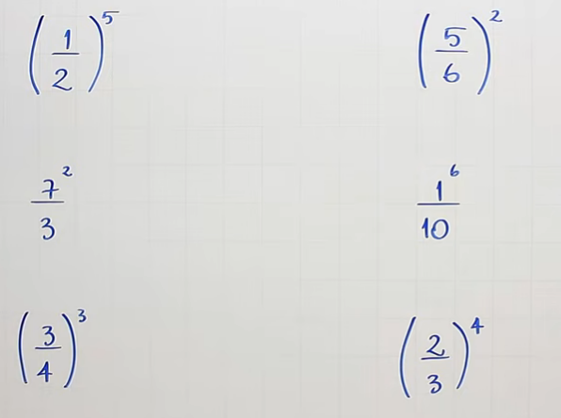

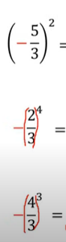
2.- Escribir con exponente positivo las siguientes fracciones:
